第２回
茨城県障害者高齢者フライングディスク
アキュラシー団体競技大会

ボランティア募集

期 日
2018年2月18日(日)午前9時受付、16時終了
会 場
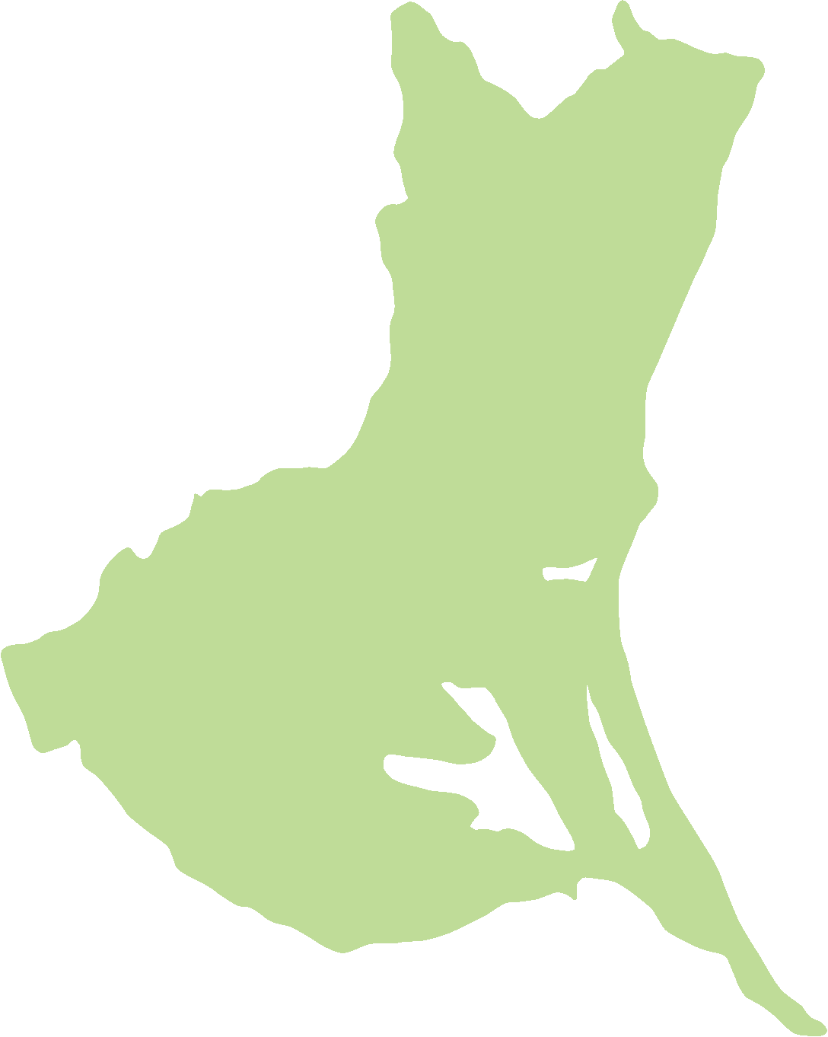
水戸市総合運動公園見川体育館 水戸市見川町2256番地
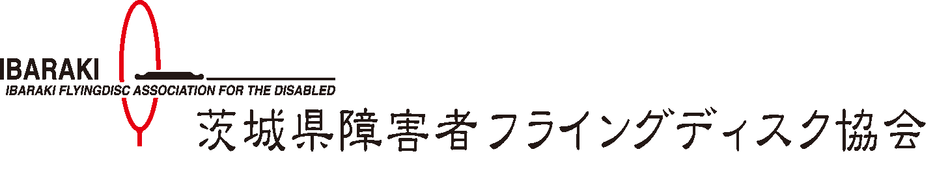
主 催

申込・連絡先

茨城県障害者フライング協会 箕輪まで
電話090-4055-4171できればこちらへ
もしくは、0299-73-0311あそうの郷
ファックス0299-73-0322
メールmmmyazawa@gmail.com
〆切平成３０年１月３０日まで
内容・留意点
- 大会のスタッフ補助としてお願いします。
（審判補助、記録補助、表彰補助等）
- 服装運動の出来る服装、体育館シューズ持参
- ボランティア保険に加入します。昼食は、こちらで用意します。
- 不明な点があれば、連絡下さい。
- 障害者の方の競技であり、参加者への配慮により教室を行います。
申し込み及び連絡先 茨城県障害者フライングディスク協会
担当 箕輪
〒311-3836 行方市南712-2
TEL 090-4055-4171まで
もしくは あそうの郷 箕輪
TEL 0299-73-0311/FAX 0299-73-0322
E-mail mmmyazawa@gmail.com

